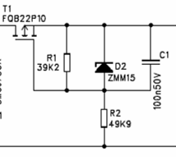 das wäre ein erprobter Vorschlag mit Leistungs FET P Kanal als Verpolungsschutz, verträgt schon ein paar Ampere; P Kanal leitet bei richtiger Polung, sperrt voll bei falscher Polung – bei 12V muss die D2 verändert werden, empfehle ZMM 6v2 und R2 auf 15k – leicht zum testen
bei richtiger Polung entsteht am Gate/Source Spannung von ca. 6V, die den FET zum voll Durchleiten bringt.
Bei >-4V ist das erreicht. Auf Polung achten, hier das Datenblatt



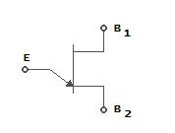
das ist ein UNijunction, aber niemals ein FET

